Все дети разные.
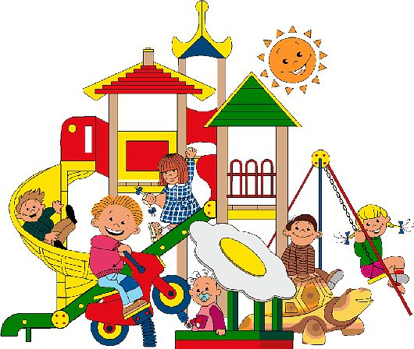

Все дети разные. И даже органами чувств, которые вроде бы одинаковы у всех, они пользуются по-разному. Один ребенок, попадая первый раз в гости к приятелю, с удовольствием рассматривает рисунок на обоях. Другой с интересом прислушивается к звукам, третий торопится взять в руки мягкую игрушку. Для первого (визуалиста) главной оказывается зрительная информация, для второго (аудиалиста) важно то, что он слышит. Для третьего (кинестетика) - то, что он чувствует. Эти особенности влияют на поведение вашего ребенка и даже на восприятие учебного материала.

ЕСЛИ РЕБЕНОК ВИЗУАЛИСТ

Ему могут не нравиться прикосновения других людей. Учтите это и не обижайтесь на ребенка, если он недоволен; это не имеет никакого отношения лично к вам.

Он больше других детей пугается эмоциональных вспышек окружающих и конфликтов.

Быстрее воспринимает материал, который хорошо иллюстрирован.

Легче приобретает навыки путем наблюдения.

На индивидуальных занятиях его результаты лучше, чем при работе в группе.

ЕСЛИ РЕБЕНОК АУДИАЛИСТ

Любой активности он предпочитает разговор. Может беседовать даже сам с собой - это нормально.

Вряд ли поймет ваш выразительный взгляд (сердитый, обиженный, гневный) ему лучше объяснить словами, что вы чувствуете.

Он хорошо запоминает словесный материал.

Для быстрого приобретения навыков предложите ребенку комментировать то, что он делает.

ЕСЛИ РЕБЕНОК КИНЕСТЕТИК

Для него больше, чем для других, важны прикосновения, по ним он судит о том, как вы к нему относитесь.

У него чаще, чем у других детей, меняется настроение, он раним и обидчив.

Лучше всего запоминает информацию в процессе деятельности.

Чтобы он не отвлекался, дайте ему возможность играть активную роль.

